Möglichkeiten Versionsverwaltung in PL/SQL:



Grundlagen der Versionskontrolle:

Jeder Client hat die Fähigkeit, vorherige Zustände des Dateibaumes aus dem Projektarchiv abzurufen. Dies ist die Grundlage und Grundidee eines Versionskontrollsystems.

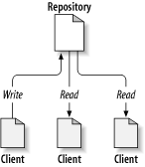

Der Kern eines Versionskontrollsystems ist das Projektarchiv, das der zentrale Speicher eines Projektes ist. Dort werden Informationen hierarchisch gespeichert worauf verschieden Clients lesen und schreiben können. Als sekundärer Punkt gilt die gemeinsame Bearbeitung und Teilen von Daten, hierbei gibt es verschiedene Strategien, um die zu bewerkstelligen.

Problem der verteilten Datenzugriffe:

Wenn zwei Personen gleichzeitig an einem Projekt arbeiten kann es zu Überschreibungen von Daten kommen, sodass die beschrieben Versionen des Kollegen nicht mehr die aktuellste Version ist sondern nur eine alte Version ist die Archiv liegt.

Lösung: Eine Sperren- Ändern- Entsperren Modell, das verhindert das sich zwei Akteure sich gegenseitig behindern. Hierbei wird nur einem Client der Zugriff auf die Datei geschwärt. Während ein Client die Datei sperrt hat der andere Client nur Lesezugriff, solange bis der andere die Datei wieder freigibt.

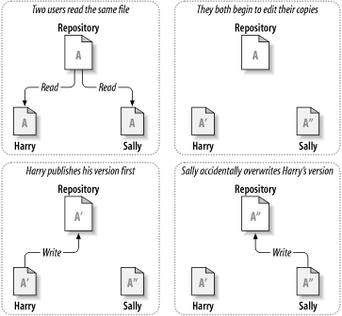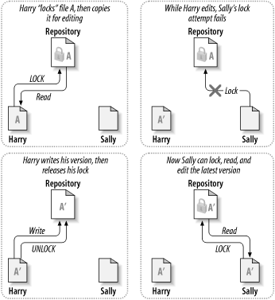

Nachteile am Sperren- Ändern- Entsperren Modell:

Das Sperren kann zu administrativen Problemen führen: Wenn die Sperre nicht aufgehoben wird kann ein andere Client nicht auf die Datei zugreifen.

Kann zu einer unnötigen Serialisierung führen: Wenn sich die Aufgaben innerhalb einer Datei nicht kreuzen kommt es zu unnötigen Verzögerungen.

Ein falsches Gefühl von Sicherheit: Wenn zwei Dateien zueinander kompatibel sein müssen, können sie nicht unabhängig voneinander bearbeitet werden von zwei verschieden Clients.

Alternative Lösung:

Kopieren- Ändern- Zusammenfassen Modell:

Hierbei wird aus dem Projetarchiv eine persönliche Arbeitskopie erstellt, woran die Anwender arbeiten gleichzeitig und unabhängig arbeiten können. Am Ende werden die Kopien zusammengefasst und zu einer aktuellen Version veröffentlicht.

🡪DevOps

🡪DBmaestro

🡪RedGate